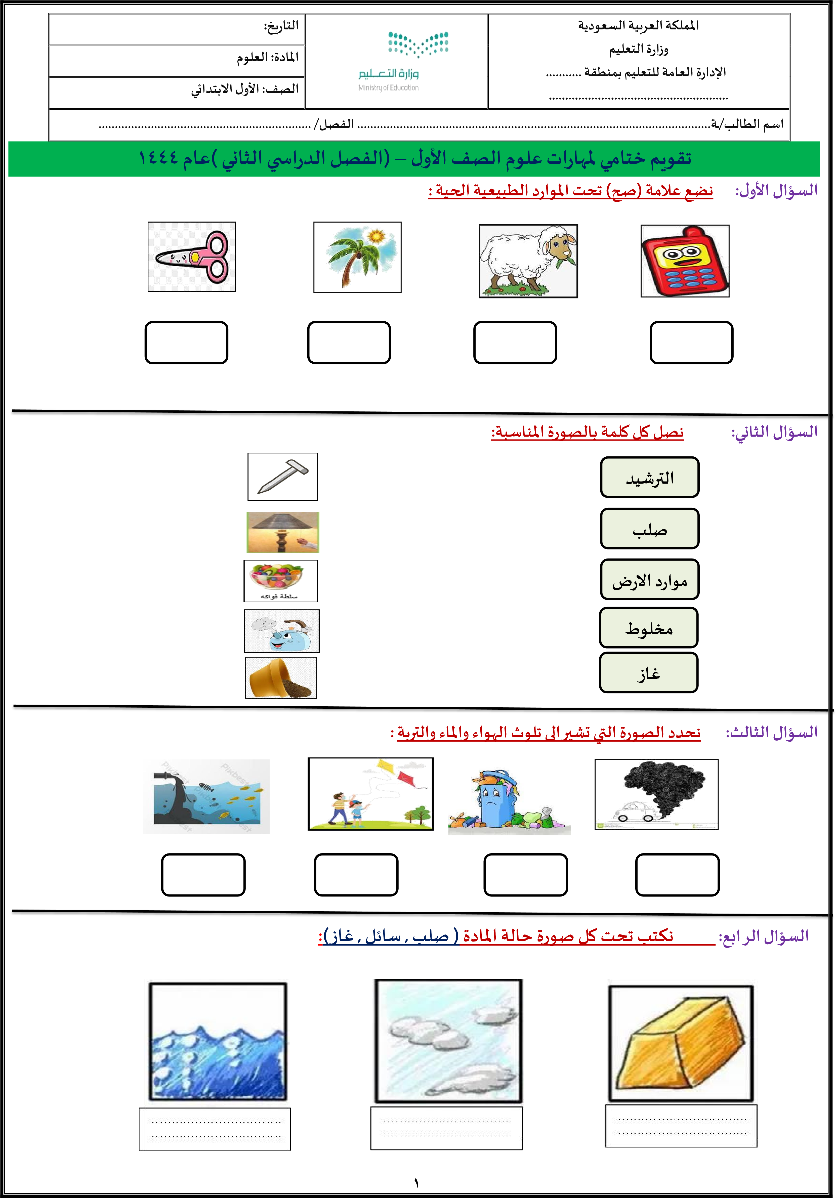

**2**

**السؤال**

**الخامس**

**:**

**نصل**

**كل**

**ا**

**ه**

**ص**

**ئ**

**ا**

**ص**

**خ**

**ب**

**د**

**ا**

**و**

**لم**

**ا**

**ر**

**و**

**ص**

**ن**

**م**

**ة**

**ر**

**و**

**ص**

**:**

**السادس**

**:**

**السؤال**

**_**

**١**

**_**

**ن**

**:**

**ة**

**ب**

**ل**

**ص**

**ل**

**ا**

**ء**

**ا**

**ي**

**ش**

**لأ**

**ا**

**ل**

**و**

**ط**

**س**

**ا**

**ي**

**ق**

**ل**

**م**

**د**

**خ**

**ت**

**س**

**2**

**_**

**؟**

**ب**

**السائل**

**كمية**

**يمكن**

**قياس**

**..............**

_

**السؤال**

**:**

**السابع**

**١**

**_**

**:**

**صلب**

**مخلوط**

**أيهما**

**................**

**................. ...................**

**.................**

**2**

**نحدد**

**_**

**فصل**

**المخلوط**

**طريقة**

**(**

**،**

**المغناطيس**

**الطفو**

**)**

**:**

**) ..............................................................(**

**ياصغا**

**بالتوفيق**

**ر**

**ي**

**ي**

**ر**

**م**

**ش**

**ل**

**ا**

**ه**

**ر**

**ك**

**س**

